|  |  |
| --- | --- |
| **TRƯỜNG THPT CHUYÊN NGUYỄN TRÃI**  **TỈNH HẢI DƯƠNG**  **ĐỀ THI ĐỀ XUẤT** | **KỲ THI HỌC SINH GIỎI CÁC TRƯỜNG THPT CHUYÊN**  **KHU VỰC DUYÊN HẢI VÀ ĐỒNG BẰNG BẮC BỘ**  **NĂM HỌC 2022 - 2023**  Môn: **SINH HỌC 11**Thời gian làm bài: **180 phút** *(không kể thời gian giao đề)*  *(Đề thi gồm 06trang, 10 câu hỏi)* |

**Câu 1 *(2,0 điểm)*** **Trao đổi nước và dinh dưỡng khoáng**

*Vào lúc sáng sớm, quan sát lá của những cây bụi thấp hay các loài cỏ trên bờ ruộng, người ta thường thấy có nước đọng lại trên mép lá - đó là hiện tượng ứ giọt ở thực vật. Hiện tượng này là do nước thoát ra từ thủy khổng (cấu trúc gồm những tế bào chuyên hóa với chức năng tiết nước), thường phân bố ở mép lá và luôn mở.*

*a. Hãy cho biết ba điều kiện cần thiết dẫn đến hiện tượng ứ giọt.*

*b. Những tế bào chuyên hóa của thủy khổng tiếp xúc trực tiếp với loại mô nào sau đây: phloem (mạch rây), xylem (mạch gỗ), mô xốp (mô khuyết), mô giậu? Giải thích.*

*c. Những chất nào có thể có trong dịch nước được hình thành từ hiện tượng ứ giọt? Giải thích.*

*d. Các cây ở tầng tán và tầng vượt tán có hiện tượng ứ giọt hay không? Giải thích.*

**Câu 2** *(2,0 điểm)* **Quang hợp và hô hấp**

|  |  |
| --- | --- |
| *Đồ thị hình 5 thể hiện mối tương quan giữa hàm lượng O2 giải phóng và cường độ ánh sáng. Dựa vào đồ thị, hãy cho biết:*  *a) Các điểm A, B, C là gì?*  *b) Khi cây sống trong điều kiện cường độ ánh sáng thấp hơn điểm A thì cây sinh trưởng như thế nào?*  *c) Bằng cách nào xác định được điểm A và điểm C? Giải thích.* |  |

**Câu 3 *(2,0 điểm)*****Sinh trưởng - phát triển, sinh sản, cảm ứng ở thực vật**

1. *Người ta thường ngâm hạt lúa giống trong nước ấm (khoảng 30C) từ 24 đến 36 giờ rồi vớt hạt ra và tiếp tục ủ thêm khoảng 48 - 60 giờ để hạt nảy mầm rồi mới đem gieo. Hãy cho biết quá trình sinh lí chủ yếu nào xảy ra trong thời gian ngâm, ủ hạt? Nếu kéo dài thời gian ngâm hạt đến 96 giờ thì điều gì sẽ xảy ra? Giải thích.*
2. *Tiến hành thí nghiệm trồng lúa và cỏ lồng vực ở hai lô riêng rẽ với cùng điều kiện dinh dưỡng và cường độ ánh sáng mạnh. Sau một thời gian, sinh khối của cỏ lồng vực tăng cao gần gấp đôi so với lúa. Hãy giải thích kết quả trên. Biết rằng khi bắt đầu trồng, cây con của hai loài có cùng kích thước và độ tuổi.*
3. *Để điều khiển cây cúc (Chrysanthemums sp.) sinh trưởng và ra hoa theo ý muốn, vào tháng 9 - 10 hàng năm, người nông dân thường dùng đèn để chiếu sáng từ 5 giờ chiều đến 9 giờ tối mỗi ngày. Tuy nhiên, người ta không làm như vậy đối với cây hướng dương (Helianthus sp.). Hãy giải thích cơ sở khoa học của việc làm trên. Biết rằng, cúc là cây ngày ngắn và hướng dương là cây trung tính.*

**Câu 4 *(2,0 điểm)*****Tiêu hóa, hô hấp**

1. *Trong một thí nghiệm, người ta chia 30 cá thể chuột bình thường; khỏe mạnh; có độ tuổi và các chỉ tiêu sinh lí khác là như nhau thành 3 nhóm khác nhau, mỗi nhóm gồm 10 cá thể (kí hiệu lần lượt là A, B và C). Thành phần trong thức ăn của mỗi nhóm được mô tả dưới đây:*

*- Nhóm A: ăn thức ăn tiêu chuẩn (đối chứng);*

*- Nhóm B: ăn thức ăn tiêu chuẩn được bổ sung với hỗn hợp X;*

*- Nhóm C: ăn thức ăn tiêu chuẩn được bổ sung với hỗn hợp Y.*

*Sau 14 ngày cho ăn trường diễn theo khẩu phần thức ăn như trên; người ta tiến hành xác định pH nhũ trấp khi vừa mới xuống tá tràng, hàm lượng natri bicacbonat (NaHCO3) trong dịch tụy, thời gian thức ăn đi từ tá tràng đến đoạn đầu ruột già của mỗi nhóm A, B và C. Kết quả được thể hiện ở Bảng 4.*

**Bảng 4** *(Ở mỗi hàng, các chữ cái theo sau chữ số nếu khác lô đối chứng chỉ khác biệt có ý nghĩa thống kê)*

|  |  |  |  |
| --- | --- | --- | --- |
| Tiêu chí đánh giá | Nhóm A | Nhóm B | Nhóm C |
| pH nhũ trấp khi vừa xuống tá tràng | 2,5a | 2,4a | 1,5b |
| Hàm lượng bicacbonat trong dịch tụy (mmol/L) | 100ab | 105ab | 187,6ac |
| Thời gian thức ăn đi từ tá tràng đến đoạn đầu ruột già (giờ) | 4cd | 2,5bc | 3,7cd |

*Hãy trả lời các câu hỏi sau:*

1. *Bổ sung hỗn hợp Y vào thức ăn tiêu chuẩn làm thay đổi nồng độ hormone gastrin và GIP (gastric inhibitory polypeptide - peptide ức chế dạ dày) trong máu của nhóm chuột thí nghiệm như thế nào? Giải thích.*
2. *Trong một bữa ăn, lượng dịch vị và dịch tụy được tiết vào lòng ống tiêu hóa lần lượt là a L và 0,28a L. Hãy cho biết nhóm chuột nào có nồng độ glucose máu sau bữa ăn là thấp nhất? Giải thích.*

**Câu 5 *(2,0 điểm)* Sinh lí máu, tuần hoàn**

*Người ta tiến hành thí nghiệm khảo sát tác dụng của chất D trong mô hình thực nghiệm bệnh suy tim ở 3 nhóm chuột.*

*Nhóm 1 là nhóm chuột đối chứng (bình thường khỏe mạnh).*

*Nhóm 2 và 3 là hai nhóm chuột mô hình bị bệnh suy tim. Trong đó, một nhóm được tiêm chất D và một nhóm không được tiêm chất D.*

*Người ta sử dụng máy siêu âm để đánh giá chức năng tim chuột bằng cách đo đường kính buồng tâm thất trái trong chu kì tim và tính tỉ lệ phần trăm co cơ tâm thất trái (FS, %). cuối quá trình thực nghiệm, người ta tiến hành cắt ngang mỗi quả tim chuột thành 6 lát ở các vị trí tương đồng và nhuộm chúng với Triphenyl tetrazolium (TTC, không màu) để phân biệt trạng thái hoạt động trao đổi chất ở các vùng mô cơ tim. Đồng thời, kỹ thuật đo điện thế màng (patch clamp) cũng được sử dụng để đo lượng Ca2+ đi vào tế bào cơ tâm thất trái. Biết rằng, lactate dehydrogenase là enzyme tham gia quá trình oxi hóa các hợp chất hữu cơ xúc tác cho phản ứng chuyển màu TTC thành 1,3,5-triphenylformazan (TPF, màu đỏ), tỉ lệ phần trăn co cơ tâm thất trái (FS, %) = (chênh lệch đường kính buồng tâm thất trái ở cuối giai đoạn tâm trương so với ở cuối giai đoạn tâm thu)x100/(đường kính buồng tâm thất trái ở cuối giai đoạn tâm trương). kết quả nghiên cứu thu được như sau:*

|  |  |  |  |
| --- | --- | --- | --- |
| **Chỉ số phân tích** | **Nhóm 1** | **Nhóm 2** | **Nhóm 3** |
| Đường kính buồng tâm thất trái cuối giai đoạn tâm trương (mm) | 6,0 | 6,0 | 6,0 |
| Đường kính buồng tâm thất trái cuối giai đoạn tâm thu (mm) | 3,3 | 4,2 | 4,8 |
| Tỉ lệ diện tích mô nhuộm màu đỏ/diện tích mô tổng số (%) | 94 | 75 | 65 |
| Lượng Ca2+ đi vào tế bào cơ tim (đơn vị tương đối) | 28,5 | 25,0 | 21,4 |

(*Các số khác nhau ở mức có ý nghĩa thống kê*)

*Hãy cho biết:*

1. *Nhóm chuột 2 hay nhóm chuột 3 đã được tiêm chất D? Giải thích.*
2. *Nhóm chuột nào có thể tích tâm thu lớn nhất? Nhóm chuột nào có vùng mô cơ tim bị tổn thương nhiều nhất? Giải thích.*
3. *Nhóm chuột nào có tỉ lệ co cơ tâm thất trái thấp nhất? Giải thích.*
4. *Nhóm chuột nào có chiều dài trung bình của đơn vị co cơ (sacromere) ở tâm thất trái thay đổi ít nhất? Giải thích.*
5. *Nhóm chuột nào có tần số xung thần kinh giao cảm đến hạch nút xoang nhỏ nhất? Giải thích.*

**Câu 6 *(2,0 điểm)*****Bài tiết và cân bằng nội môi**

*Quá trình hình thành và bài tiết nước tiểu gồm 3 giai đoạn: lọc ở cầu thận, chế tiết và tái hấp thu ở các đoạn ống thận. Quá trình này bị tác động bởi sự thay đổi huyết áp và hàm lượng của nhiều hormone trong máu. Do đó, những người khác nhau có các chỉ số liên quan đến việc lọc và tái hấp thu ở thận là không hoàn toàn giống nhau. Bảng dưới đây thể hiện một số chỉ số liên quan đến bài tiết nước tiểu và tuần hoàn máu ở thận của ba người đàn ông trưởng thành 1, 2 và 3.*

|  |  |  |  |
| --- | --- | --- | --- |
| **Chỉ số bài tiết** | **Người 1** | **Người 2** | **Người 3** |
| Tốc độ lọc ở cầu thận (mL/phút) | 141 | 139 | 140 |
| Tốc độ dòng máu qua thận (mL/phút) | 1023 | 1022 | 1021 |
| Tốc độ tạo nước tiểu (mL/phút) | 1,0 | 0,9 | 1,1 |
| Nồng độ O2 trong động mạch đến thận (mL/L) | 197 | 200 | 199 |
| Nồng độ O2 trong tĩnh mạch rời thận (mL/L) | 137 | 141 | 138 |
| Nồng độ Na+ trong huyết tương (mmol/L) | 135 | 136 | 137 |
| Nồng độ Na+ trong nước tiểu (mmol/L) | 126 | 124 | 125 |

*Hãy cho biết, trong cùng một đơn vị thời gian, người nào có:*

1. *Lượng Na+ được thải ra trong nước tiểu nhiều nhất? Giải thích.*
2. *Lượng Na+ được lọc ở cầu thận ít nhất? Giải thích.*
3. *Lượng Na+ được tái hấp thu ở ống thận nhiều nhất? Giải thích.*
4. *Tách neuron của một loài động vật, cho vào dung dịch Ringer (dung dịch sinh lí đẳng trương) rồi tiến hành đo điện thế nghỉ và điện thế hoạt động (hình A). Sau đó lặp lại thí nghiệm với dung dịch Ringer đã thay đổi đôi chút ở thành phần. Kết quả được ghi lại từ hình B – E*

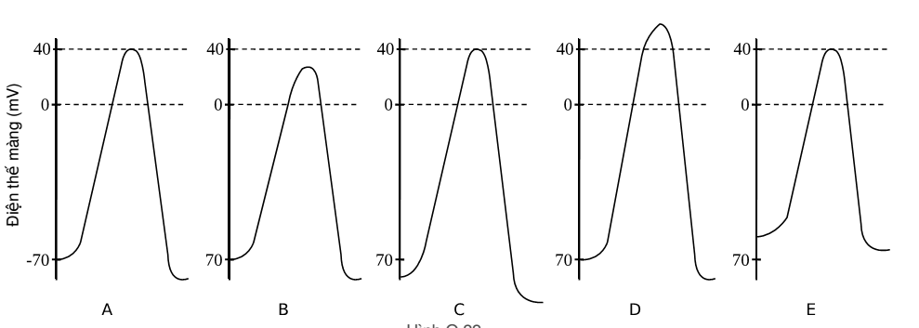

*Những phát biểu sau là đúng hay sai. Giải thích.*

1. *Nếu dung dịch Ringer có nồng độ Na+ thấp hơn dung dịch chuẩn thì điện thế hoạt động sẽ tương ứng với hình B*
2. *Nếu dung dịch Ringer có nồng độ K+ thấp hơn dung dịch chuẩn thì điện thế hoạt động sẽ tương ứng với hình C*
3. *Nếu dung dịch Ringer có chứa chất làm tăng tính thấm của màng với K+ thì điện thế hoạt động sẽ tương ứng với hình D*
4. *Nếu dung dịch Ringer có chứa chất làm tăng tính thấm của màng với Cl-­ thì điện thế hoạt động tương ứng với hình E*

*2.Người bị bệnh suy tim (tim co bóp yếu) có thể được điều trị bằng thuốc Digitalis. Thuốc này làm suy yếu hoạt động của Na/K ATPase, do đó gián tiếp ảnh hưởng lên hoạt động của protein đối chuyển Na/Ca ở màng sinh chất của cơ tim. Tại sao sử dụng thuốc Digitalis có thể làm tăng khả năng co bóp của cơ tim?*

1. *Lượng O2 tiêu thụ ở thận ít nhất? Giải thích.*
2. **Câu 8** *(2,0 điểm)* **Nội tiết**
3. *Hoocmon tuyến cận giáp PTH có vai trò quan trọng trong điều hòa canxi và Pi máu. Hình dưới đây cho thấy sự thay đổi hàm lượng PTH, Ca2+ và Pi trong huyết tương của chuột được tiêm chất ức chế PTH.*
4. 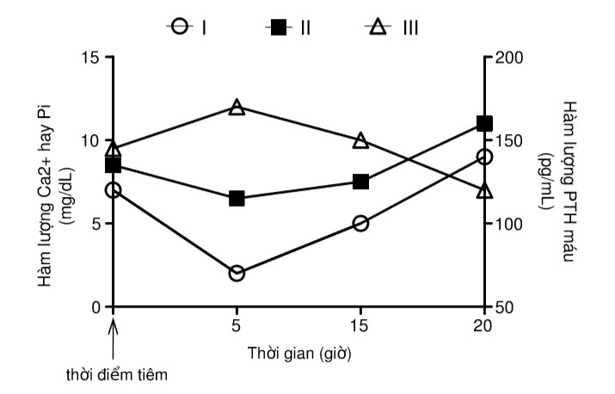
5. *Dựa vào hình trên, hãy cho biết các câu dưới đây Đúng hay Sai? Giải thích.*
6. *a, Nếu đường I biểu diễn hàm lượng PTH thì đường II và đường III tương ứng biểu diễn hàm lượng Ca2+ và Pi.*
7. *b, Ăn thức ăn giàu Canxi làm giảm hàm lượng vitamin D (dạng hoạt động) trong máu người khỏe mạnh*
8. *c, Chuột bị mất gen PTH, có hàm lượng Pi trong nước tiểu cao hơn so với chuột chủng dại được nuôi cùng chế độ dinh dưỡng.*
9. *d, Người bị bất hoạt thụ thể nhạy cảm với Canxi có lượng Ca2+ máu cao hơn so với người khỏe mạnh có cùng chế độ dinh dưỡng*

**Câu 9 *(1,0 điểm)* Phương án thực hành**

*Quan sát lát cắt giải phẫu của lá ở một loài thực vật. Dựa vào hình quan sát được hãy cho biết đây là lá của cây C3 hay C4? Cấu trúc lá thích nghi như thế nào đối với quá trình quang hợp?*

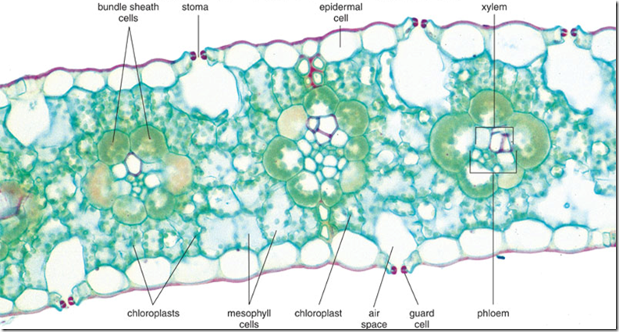

**Câu 10 *(3,0 điểm)* Di truyền phân tử, điều hòa hoạt động gen**

*Người ta tiến hành tổng hợp nhân tạo một loại mARN gồm 3 nucleotide GUA lặp lại*

*nhiềulần kiểu GUAGUAGUAGUAGUAGUA... và một loại mARN gồm 3 loại nucleotide AGA lặp lại nhiều lần kiểu AGAAGAAGAAGAAGAAGA... rồi cho vào ống nghiệm với đầy đủ các thành phần cần thiết để các loại ARN này dịch mã. Hãy dự đoán các chuỗi polypeptide được tổng hợp ra từ hai loại ARN này sẽ khác nhau như thế nào về số loại chuỗi polypeptide? Giải thích. Quá trình dịch mã của các loại ARN tổng hợp nhân tạo kiểu này có gì khác biệt với quá trình dịch mã của mARN trong tế bào?*